СОДЕРЖАНИЕ

ОБОЗНАЧЕНИЯ И СОКРАЩЕНИЯ 6

ВВЕДЕНИЕ 7

1 ПОСТАНОВКА ЗАДАЧИ 8

1.1 Анализ предметной области 8

1.2 Требования к программному продукту 9

2 ОПИСАНИЕ СРЕДСТВ И ТЕХНОЛОГИЙ ИСПОЛЬЗУЕМЫХ ДЛЯ СОЗДАНИЯ ПРИЛОЖЕНИЯ 12

2.1 Описание используемых языков программирования 12

2.2 Описание используемых сред программирования 15

3 ПРОЕКТИРОВАНИЕ МОБИЛЬНОГО ПРИЛОЖЕНИЯ 17

3.1 Описание функциональной структуры автоматизированной системы 17

3.2 Диаграммы вариантов использования 18

3.3 Диаграммы вариантов использования 18

3.4 Проектирование диаграммы вариантов использования 19

3.5 Проектирование диаграммы состояний программы 20

3.6 Проектирование структуры базы данных 22

4 РАЗРАБОТКА ПРИЛОЖЕНИЯ 24

4.1 Main класс (Top activity) 24

4.2 Класс DBHelper 25

4.3 Класс Exercises 25

4.4 Класс ExeOutBD 26

4.5 Класс ExeActivity 27

4.6 Класс Author 28

4.7 Класс Calculaters 29

5 ТЕСТИРОВАНИЕ 34

5.1 Тест – выбор группы мышц 34

5.2 Тест – выбор упражнения 36

5.3 Тест – работа с спортивными калькуляторами 37

РУКОВОДСТВО ПОЛЬЗОВАТЕЛЯ 39

ЗАКЛЮЧЕНИЕ 40

СПИСОК ИСПОЛЬЗОВАННЫХ ИСТОЧНИКОВ 41

ПРИЛОЖЕНИЕ А 42

ПРИЛОЖЕНИЕ Б 60

ПРИЛОЖЕНИЕ В 75

# ОБОЗНАЧЕНИЯ И СОКРАЩЕНИЯ

|  |  |
| --- | --- |
| БД | База данных |
| ОС | Операционная система |
| JVM | Java Virtual Machine |
| ПП | Программный продукт |
| ИС | Информационная система |
| 1МП | Максимальный вес на один подход |
| Пов | Количество повторений |
| Вес | Рабочий вес |
| ВКР | Выпускная квалификационная работа |

# ВВЕДЕНИЕ

В современном мире спорт и здоровый образ жизни стремительно набирают популярность. Фитнес неотъемлемая часть спортивного образа жизни. Для удобства и повышения уровня образованности в данной сфере, потребители услуг Фитнес залов прибегают к услугам Фитнес – тренеров. Для обеспечения экономии денежных средств большинство людей начинают тренироваться сами.

Целью ВКР является автоматизация функций фитнес-тренера в приложение на базе мобильной операционной системы.

Для достижения цели в рамках выполнения выпускной квалификационной работы требуется решить следующие задачи:

* Осуществить выбор средств реализации приложения;
* Осуществить анализ существующих программных продуктов;
* Спроектировать автоматизированное приложение Фитнес-тренер;
* Разработать автоматизированное приложение Фитнес-тренер;
* Протестировать автоматизированное приложение Фитнес-тренер.

# ПОСТАНОВКА ЗАДАЧИ

## Анализ предметной области

Главной задачей является создание работоспособной и эффективной программы для мобильной операционной системы Android обеспечивающую функции фитнес-тренера. Необходимо организовать работу программы таким образом, чтобы в ней учитывалась возможность добавления новых записей, редактирования и удаления записей, формирования новых функций.

Данная программа предназначена для объяснения новичкам в спорте, какие есть базовые физические упражнения на разные группы мышц и правильность их выполнения. С помощью приложения можно выполнить следующие действия: Выбор группы мышц; Изучение техники упражнения; Подбор подходящего упражнения в зависимости от физической подготовки пользователя.

Основные возможности программы:

* Составления индивидуальной спортивной программы;
* Изучения техники выполнения упражнений;
* Расчет спортивных нагрузок;

В Приложении использованы различные процедуры и функции, предназначенные для обработки и графической реализации данных, полей и записей, работы с формами и окнами. В данной программе реализовано большое количество различных методов работы с информацией, использовано много компонентов, позволяющих качественно и быстро организовать удобный просмотр информации.

Цель создания данного приложения в повышении образованности посетителей фитнес-клубов. Большое количество новичков, посещающих фитнес-клубы, не пользуются услугами тренеров – это дорого, и занимаются, основываясь на изучении интернет статей от профессиональных бодибилдеров. В этом и заключается основная ошибка новичков, т.к. профессиональные культуристы составляют довольно гибкие программы и постоянно их видоизменяют. Новички в бодибилдинге должны начинать с базовых упражнений, с несложной и не травмоопасной техникой – описанных в моем приложении.

В качестве платформы была выбрана мобильная ОС Android по двум причинам:

* Мобильный телефон есть у всех посетителей фитнес-клубов.
* По статистике доля ОС Android на мобильном рынке составляет 82% всех мобильных устройств.

С помощью приложения Фитнес-тренер будут выполняться следующие действия:

* Просмотр справочника по основным упражнениям;
* Просмотр техники физического упражнения;
* Калькулятор рабочего веса;
* Калькулятор количества повторение;
* Калькулятор максимального веса на одно повторение;

Так как программный продукт является ориентированным на пользователей, занимающихся спортом, то его использование может быть массовым.

## Требования к программному продукту

### Требования к источникам информации

Источниками информации являются данные о тренировках и упражнениях, собранные на лучших спортивных форумах, разработанные профессиональными тренерами. Информация должна отвечать последним требованиям в данной области.

### Требования к представлению информации

Вся информация в программе представляется в удобном и понятном конечному пользователю. Информация должна соответствовать последним новинкам в спортивной области и постоянно обновляться.

### Требования к функциональным характеристикам

Программа должна обеспечивать возможность выполнения перечисленных ниже функций:

* Ознакомление и объяснение техники выполнения спортивных упражнений, разделенных для удобства на основные группы мышц;
* Расчет рабочих весов и количество повторений по специальным формулам;
* Предоставлять информацию о авторе программы для связи.

### Требования к надежности

Требования к обеспечению надежного функционирования программы надежное (устойчивое) функционирование программы должно быть обеспечено выполнением Заказчиком совокупности организационно-технических мероприятий, перечень которых приведен ниже:

* использованием лицензионного программного обеспечения;
* недопустимы ошибки, приводящие к нештатному завершению работы программы;
* регулярным выполнением требований ГОСТ 51188-98. Защита информации. Испытания программных средств на наличие компьютерных вирусов.
* использование программного продукта на смартфонах под управлением OC Android.

# ОПИСАНИЕ СРЕДСТВ И ТЕХНОЛОГИЙ ИСПОЛЬЗУЕМЫХ ДЛЯ СОЗДАНИЯ ПРИЛОЖЕНИЯ

## Описание используемых языков программирования

Для реализации программного продукта я выбрал объектно-ориентированный язык программирования JAVA т.к. данный язык отлично подходит для создания приложения под мобильную OC Android.

Так как сред разработки на JAVA достаточно много, я выбирал исходя из удобства и функционала. Наиболее подходящей оказала Android Studio.

Для создания дизайна, и визуальной составляющей проекта я использовал язык разметки XML т.к. данный язык поддерживается выбранной мной средой разработки. XML – Это SGML – производный язык разметки документов, позволяющий структурировать информацию разного типа, используя для этого произвольный набор инструкций.

Для создания БД использовался язык запросов SQL. SQL ­­­– [язык программирования](https://ru.wikipedia.org/wiki/%D0%AF%D0%B7%D1%8B%D0%BA_%D0%BF%D1%80%D0%BE%D0%B3%D1%80%D0%B0%D0%BC%D0%BC%D0%B8%D1%80%D0%BE%D0%B2%D0%B0%D0%BD%D0%B8%D1%8F), применяемый для создания, модификации и управления данными в [реляционной базе данных](https://ru.wikipedia.org/wiki/%D0%A0%D0%B5%D0%BB%D1%8F%D1%86%D0%B8%D0%BE%D0%BD%D0%BD%D1%8B%D0%B5_%D0%B1%D0%B0%D0%B7%D1%8B_%D0%B4%D0%B0%D0%BD%D0%BD%D1%8B%D1%85), управляемой соответствующей [системой управления базами данных](https://ru.wikipedia.org/wiki/%D0%A1%D0%B8%D1%81%D1%82%D0%B5%D0%BC%D0%B0_%D1%83%D0%BF%D1%80%D0%B0%D0%B2%D0%BB%D0%B5%D0%BD%D0%B8%D1%8F_%D0%B1%D0%B0%D0%B7%D0%B0%D0%BC%D0%B8_%D0%B4%D0%B0%D0%BD%D0%BD%D1%8B%D1%85).

### Язык программирования JAVA

Java представляет собой язык программирования и платформу вычислений, которая была впервые выпущена Sun Microsystems в 1995 г. Существует множество приложений и веб-сайтов, которые не работают при отсутствии установленной Java, и с каждым днем число таких веб-сайтов и приложений увеличивается. Java отличается быстротой, высоким уровнем защиты и надежностью. От портативных компьютеров до центров данных, от игровых консолей до суперкомпьютеров, используемых для научных разработок, от сотовых телефонов до сети Интернет.

Ключевой особенностью языка Java является то, что его код сначала транслируется в специальный байт-код, независимый от платформы. А затем этот байт-код выполняется виртуальной машиной JVM (Java Virtual Machine). В этом плане Java отличается от стандартных интерпретируемых языков как PHP или Perl, код которых сразу же выполняется интерпретатором. В то же время Java не является и чисто компилируемым языком, как С или С++.

Подобная архитектура обеспечивает кроссплатформенность и аппаратную переносимость программ на Java, благодаря чему подобные программы без перекомпиляции могут выполняться на различных платформах - Windows, Linux, Solaris и т.д. Для каждой из платформ может быть своя реализация виртуальной машины JVM, но каждая из них может выполнять один и тот же код.

Еще одной ключевой особенностью Java является то, что она поддерживает автоматическую сборку мусора. А это значит, что вам не надо освобождать вручную память от ранее использовавшихся объектов, как в С++, так как сборщик мусора это сделает автоматически за вас.

Java является объектно-ориентированным языком. Он поддерживает полиморфизм, наследование, статическую типизацию. Объектно-ориентированный подход позволяет решить задачи по построению крупных, но в тоже время гибких, масштабируемых и расширяемых приложений.

### Язык запросов SQL

SQL (Structured Query Language — Структурированный язык запросов) — язык управления базами данных для реляционных баз данных. Сам по себе SQL не является Тьюринг-полным языком программирования, но его стандарт позволяет создавать для него процедурные расширения, которые расширяют его функциональность до полноценного языка программирования.

### Особенности БД SQLite

* Каждая запись содержит виртуальный столбец rowid, который равен 64-битному номеру (уникальному для таблицы).
* Можно объявить свой столбец INTEGER PRIMARY KEY и тогда этот столбец станет rowid (со своим именем, имя rowid все равно работает). При вставке записи можно указать rowid, а можно — не указывать (и система тогда вставит уникальный).
* Можно без труда организовать БД в памяти;
* Легко переносить: по умолчанию, БД — это один файл (в кроссплатформенном формате);
* Тип столбца не определяет тип хранимого значения в этом поле записи, то есть в любой столбец можно занести любое значение;
* Много встроенных функций (которые можно использовать в SQL).
* Сервером является само приложение.

### Недостатки БД SQLite

* SQLite – медленно работает, т.к. настройки по умолчанию нацелены на надежность, а не на производительность.
* Непонимание механизма фиксации транзакции. По умолчанию после любой команды SQLite фиксирует транзакцию, затрачивая на это от 50 до 300 мс (ожидая окончания записи данных на диск).
* Не годится для работы с крупными проектами.
* Ограниченное количество столбцов – 2000.
* Разная совместимость версий.

## Описание используемых сред программирования

### Среда разработки Android Studio

Android Studio - среда разработки под Android, основанная на IntelliJ IDEA. Подобно Android IDE, она предоставляет интегрированные инструменты для разработки и отладки. Дополнительно ко всем возможностям, ожидаемым от IntelliJ, в Android Studio реализованы:

* поддержка сборки приложения, основанной на Gradle;
* специфичный для Android рефакторинг и быстрое исправление дефектов;
* lint инструменты для поиска проблем с производительностью, с юзабилити, с совместимостью версий и других;
* возможности ProGuard (утилита для сокращения, оптимизации и обфускации кода) и подписи приложений;
* основанные на шаблонах мастера для создания общих Android конструкций и компонентов;
* WYSIWYG редактор, работающий на многих размерах экранов и разрешений, окно предварительного просмотра, показывающее запущенное приложение сразу на нескольких устройствах и в реальном времени;
* встроенная поддержка облачной платформы Google.

### Среда разработки DB Browser for SQLite

SQLite Database Browser - это open source GUI среда разработки для создания, проектирования и редактирования файлов баз данных основанных на SQLite.

Средства управления позволяют:

* Создавать файлы базы данных;
* Создавать, определять, изменять и удалять таблицы;
* Создавать, определять и удалять индексы;
* Просматривать, редактировать, добавлять и удалять записи;
* Искать записи;
* Импортировать и экспортировать записи как текст;
* Импортировать и экспортировать таблицы из/в файлы CSV;
* Импортировать и экспортировать базы данных как SQL дамп;
* Выполнять SQL-запросы и проверять результаты;
* Изучать журнал всех SQL команд.

# ПРОЕКТИРОВАНИЕ МОБИЛЬНОГО ПРИЛОЖЕНИЯ

## Описание функциональной структуры автоматизированной системы

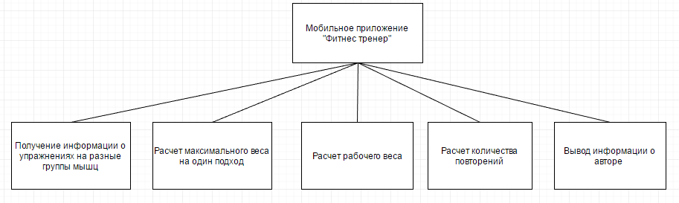Мобильное приложение “Фитнес тренер” предназначено для выполнения списка основных задач. Структуру задач, решаемых системой можно представить схемой на рисунке 1:

Рисунок 1 – Основные функциональные возможности приложения

## Диаграммы вариантов использования

Ниже на рисунке 2 представлена диаграмма вариантов использования.

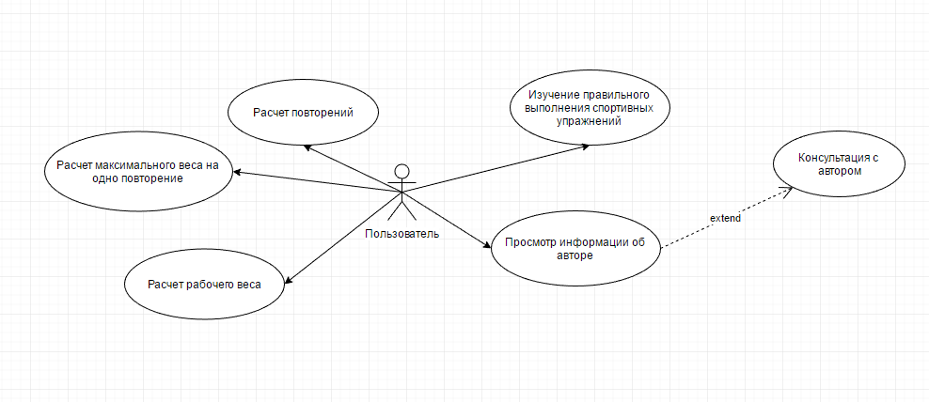

Рисунок 2 – Диаграмма вариантов использования

## Диаграммы вариантов использования

После запуска мобильного приложения пользователь попадает в главное меню. С этой страницы он может перейти на страницу одного из трех пунктов меню:”Упражнения”, “Калькуляторы”, “Об авторе”.

При переходе на страницу пункта “Упражнения” пользователю требуется выбрать нажатием одну из десяти представленных групп мышц, далее приложение перейдет на окно выбора упражнения, пользователь нажатием выбирает интересующее его упражнение и приложение переходит на окно с информацией о упражнении.

При переходе на страницу пункта “Калькуляторы” пользователю требуется выбрать нажатием один из трех видов спортивных калькуляторов, далее приложение перейдет на окно заполнения формы, после заполнения пользователем формы, приложение выдаст результат расчетов.

При переходе на страницу пункта - “Об авторе” пользователю предоставляется информация о авторе приложения, а также контактная информация автора, по которой с ним можно связаться прямо из приложения.

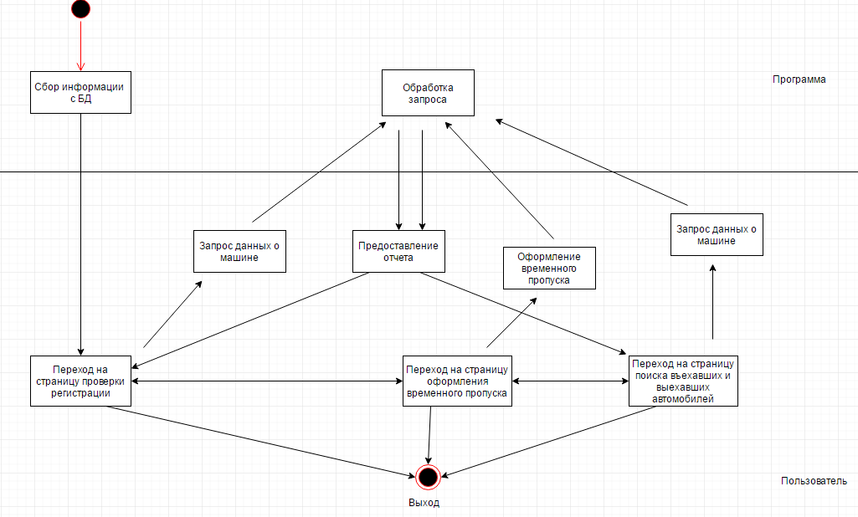Диаграмма деятельности клиента после входа в программу представлена на рисунке 3.

Рисунок 3 – Диаграмма деятельности пользователя после входа в мобильное приложение “Фитнес тренер”

## Проектирование диаграммы вариантов использования

При проектировании диаграммы последовательности был использован вариант взаимодействия “Пользователя с всеми модулями программы" (Рисунок 3).

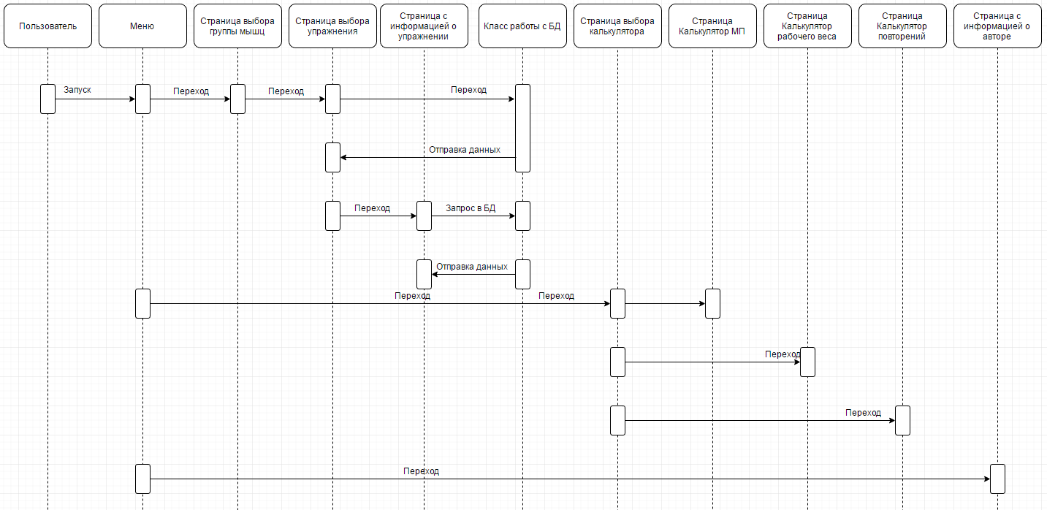

Рисунок 4 – Диаграмма последовательности взаимодействия пользователя со всеми модулями программы

## Проектирование диаграммы состояний программы

Диаграмма состояний программы представлена на рисунке 5. Программа может находится в одном из следующих состояний: Процесс работы с списком упражнений, процесс работы с калькуляторами, процесс работы с страницей “Информация об Авторе”.

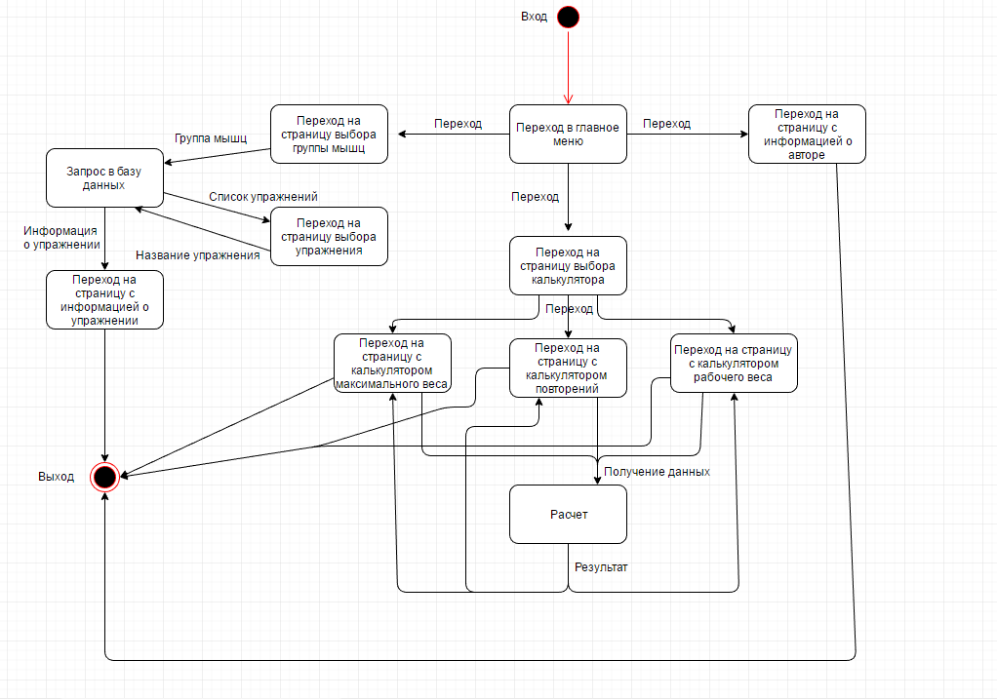

Рисунок 5 – Диаграмма состояний программы

## Проектирование структуры базы данных

База данных должна содержать информацию о группах мышц и информацию о упражнениях. Диаграмма базы данных представлена на рисунке 6.

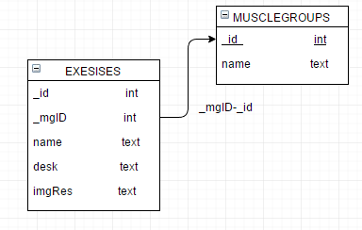

Рисунок 6 – Диаграмма базы данных

В таблице 1 представлено полное описание всех таблиц и полей разрабатываемой базы данных.

Таблица 1 – Строение базы данных

|  |  |  |  |
| --- | --- | --- | --- |
| **MUSCLEGROUPS** | | | |
| __id | Хранение идентификационного номера группы мышц | int | Ключевой атрибут, обязателен к заполнению |
| name | Хранение названия группы мышц | text | Обязателен к заполнению |

Таблица 1 – продолжение

|  |  |  |  |
| --- | --- | --- | --- |
| **EXERSISES** | | | |
| _ id | Хранение идентификационного номера упражнения | int | Ключевой атрибут, обязателен к заполненью. |
| mgID | Содержит идентификационный номер группы мышц | int | Является вторичным ключом, обязателен к заполнению |
| name | Содержит название упражнения | text | Обязателен к заполнению |
| desc | Содержит инструкцию к выполнению упражнения | text | Обязателен к заполнению |
| imgRes | Содержит название картинки упражнения хранящейся в директории drawble | text |  |

# РАЗРАБОТКА ПРИЛОЖЕНИЯ

При запуске разработанного приложения, пользователь видит главное меню упражнения. Меню представлен на рисунке 7.

## Main класс (Top activity)

В данном классе инициализируются используемые на главной странице компоненты (ImageView, TextView). С помощью метода onClick реализуется функция нажатия на компоненты страницы, а так же взаимосвязь с другими классами. Главного меню представлено на рисунок 7.

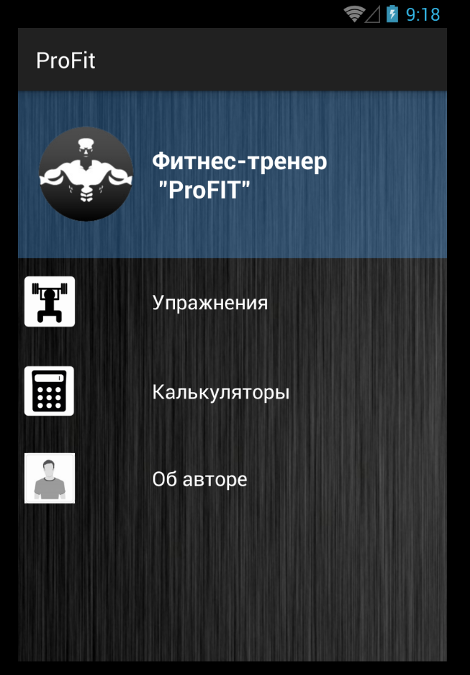

Рисунок 7 – Главное меню (Top activity)

## Класс DBHelper

Данный класс используется для подключения БД к проекту. Он наследуется от встроенного в среду разработки класса SQLiteOpenHelper. Класс DBHelper содержит набор полей и методов. К полям относятся: DB_NAME – хранящий название БД , DB_VERSION – хранящий версию БД. Набор методов включает в себя: Конструктор класса, методы updateDataBase() и onUpgrade – осуществляющий обновление базы данных; метод checkDataBase() – проверяющий есть ли БД на устройстве; методы copyDataBase() и copyDBFile() – копируют БД в память устройства.

## Класс Exercises

В данном классе инициализируются используемые на странице компоненты (ImageView, TextView). С помощью метода onClick реализуется функция нажатия на компоненты страницы и переход к классу ExeOutBD передавая в него значение хранящее номер выбранной группы мышц. Рабочая форма представлена на рисунке 8.

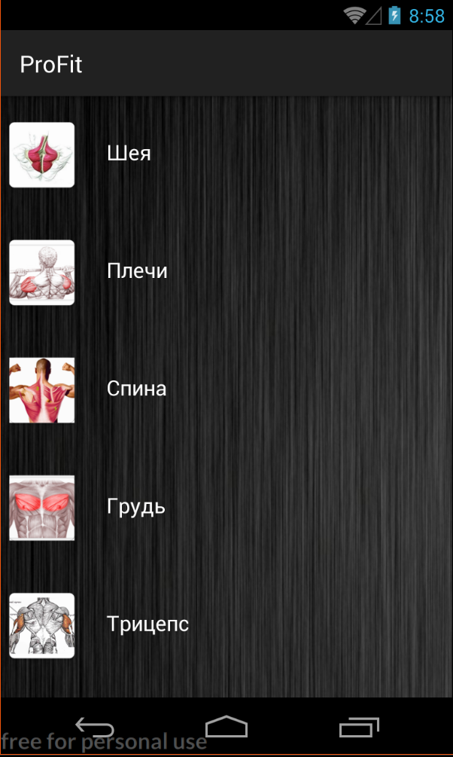

Рисунок 8 – Рабочая форма класса Exercises

## Класс ExeOutBD

Данный класс отвечает за получение данных о упражнения для выбранной группы мышц. В методе onCreate() класс подключается к файлу разметки далее инициализируются объекты присутствующие на форме, после создается объект класса ArrayList – который в дальнейшем будет хранить в себе список упражнений, полученных из БД. Для получение данных из БД создается объект класса Cursor в него передается Select запрос с условием получения всех записей где столбец _mgID таблицы EXERSISES равен номеру выбранной группы мышц в классе Exercises. Данные из БД получаются построчно и заносятся в ArrayList, после в классе создается объект класса ListView и adapter они служат для создания нового рабочего окна с списком упражнений. С помощью метода setOnItemClickListener отслеживается нажатие на элемент listView и переход к классу ExeActivity. При переходе классу ExeActivity передаются параметры, хранящие номер группы мышц и номер выбранного упражнения. Рабочая форма данного класса представлена на рисунке 9.

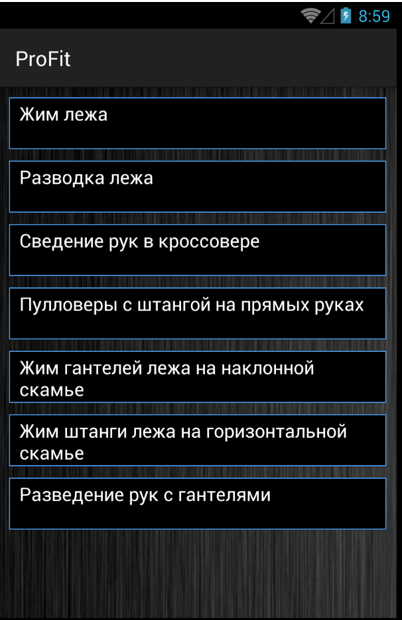

Рисунок 9 – Рабочая форма класса ExeOutBD

## Класс ExeActivity

Данный класс отвечает за отображение информации о выбранном упражнении. В методе onCreate() класс подключается к файлу разметки, далее инициализируются объекты формы. Для получение данных из БД создается объект класса Cursor в него передается Select запрос с условием получения всех записей где столбец _mgID таблицы EXERSISES равен номеру выбранной группы мышц в классе Exercises далее курсор переводится на строку под номером нажатого в классе ExeOutBD упражнения, с помощью метода moveToPosition(). Далее мы передаем данные из БД в объекты на форме. Рабочая форма данного класса представлена на рисунке 10.

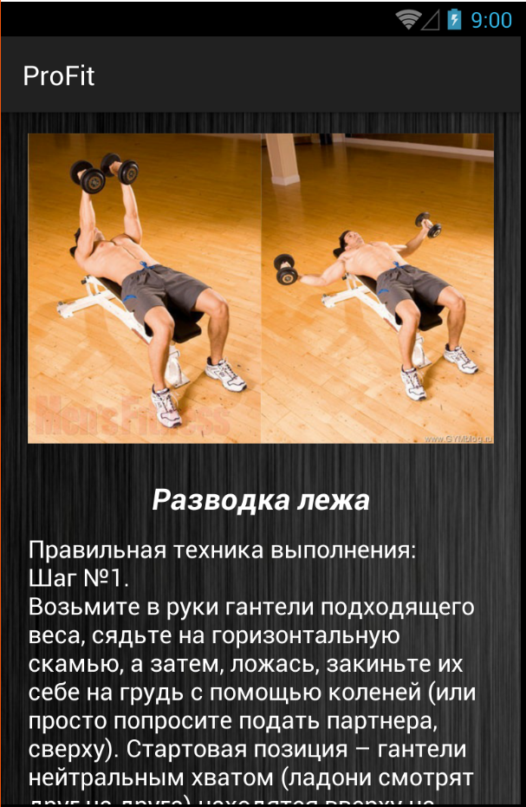

Рисунок 10 – Рабочая форма класса ExeActivity

## Класс Author

В данном классе создается и открывается макет activity_author.xml. Рабочая форма данного класса представлена на рисунке 11.

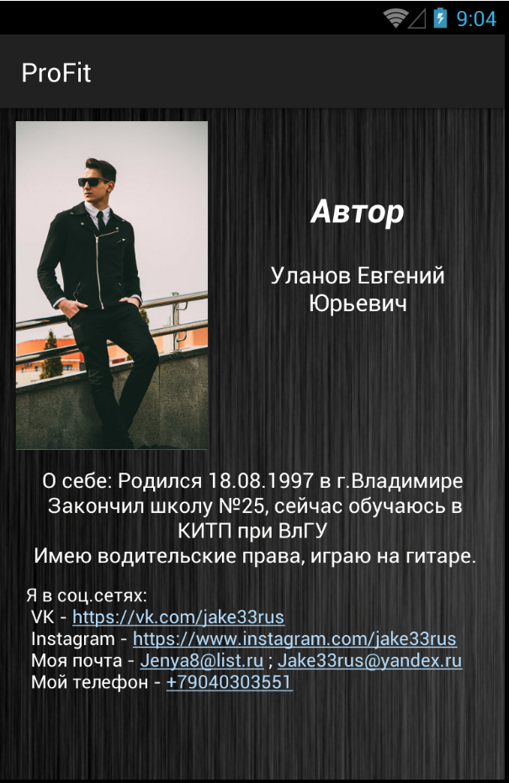

Рисунок 11 – Рабочая форма класса Author

## Класс Calculaters

В данном классе инициализируются используемые на странице компоненты (Button), так же реализуются функции нажатия на кнопки и переход на соответствующую страницу приложения. Рабочая форма данного класса представлена на рисунке 12.

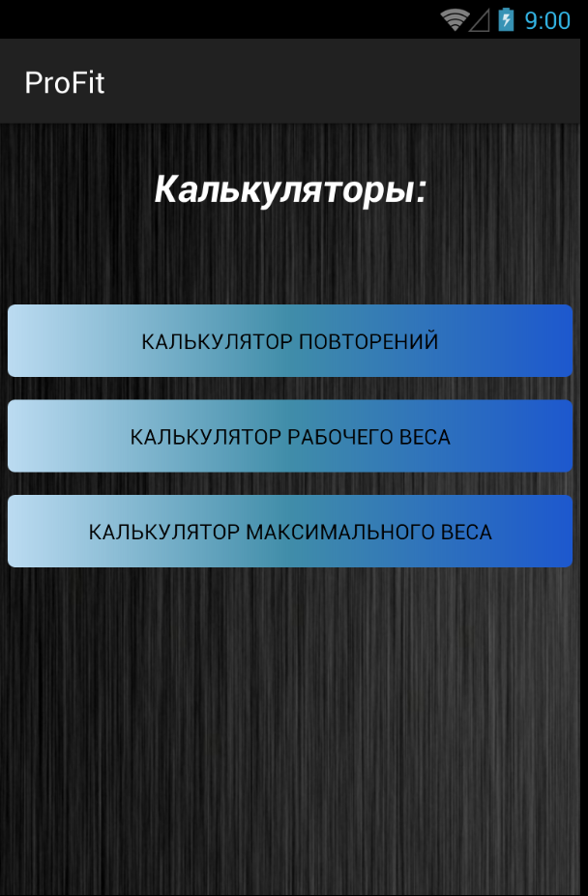

Рисунок 12 – Рабочая форма класса Calulaters

### Класс MP

В представленном классе инициализируются представленные на страннице компоненты. С помощью функции onClick осуществляется расчёт максимального веса по формуле Эйпли - $1ПМ=\left(вес×пов×0.033\right)+вес$. Рабочая форма данного класса представлена на рисунке 13.

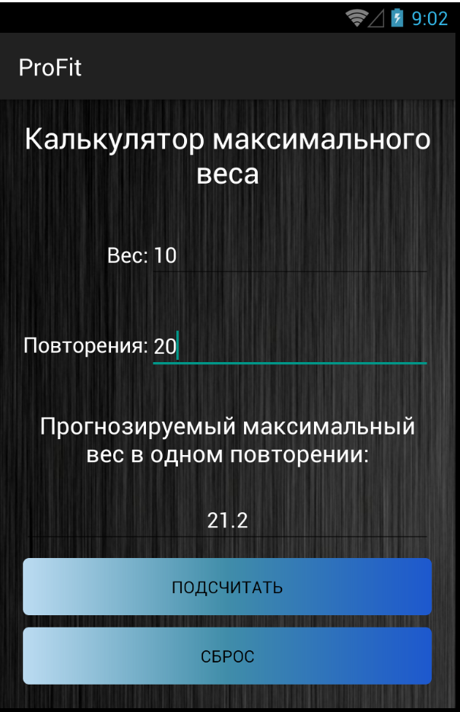

Рисунок 13 – Рабочая форма класса MP

### Класс Povtor

В представленном классе инициализируются представленные на страннице компоненты. С помощью функции onClick осуществляется расчёт количества повторений по формуле Эйпли - $пов=\frac{(1ПМ-Вес)}{\frac{вес}{0,033}}$. Рабочая форма данного класса представлена на рисунке 14.

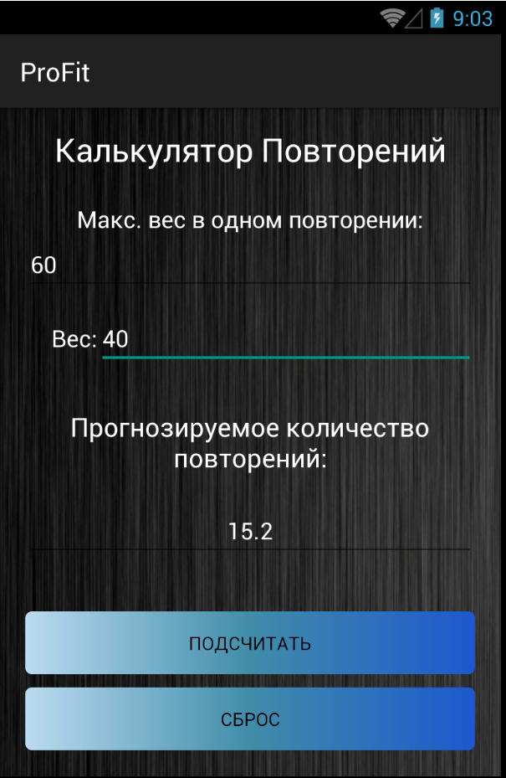

Рисунок 14 – Рабочая форма класса Povtor

### Класс Ves

В представленном классе инициализируются представленные на страннице компоненты. С помощью функции onClick осуществляется рассчет рабочего веса по формуле Эйпли – $вес= \frac{30×1ПМ}{(пов+30)}$. Рабочая форма данного класса представлена на рисунке 15.

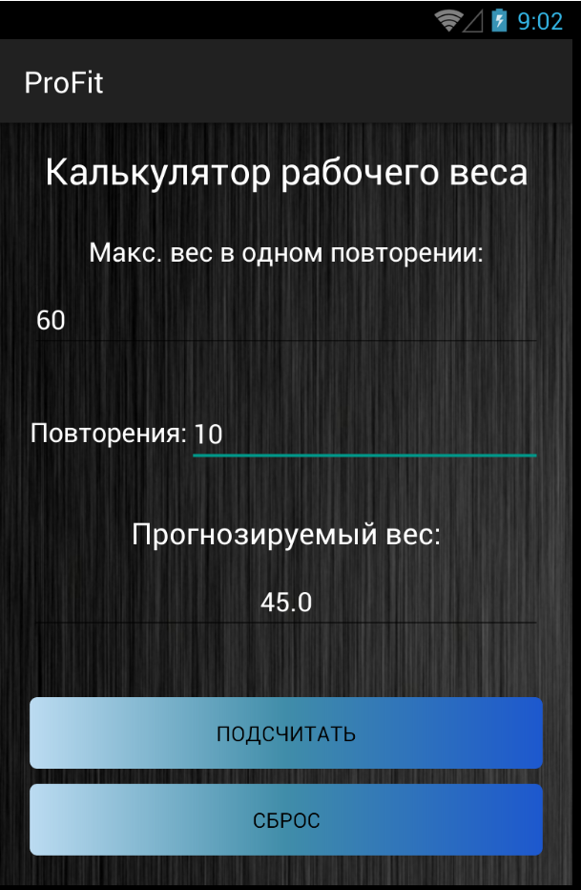

Рисунок 16 – Рабочая форма класса Ves

# ТЕСТИРОВАНИЕ

Тестирование – это проверка, которая позволяет определить: соответствует ли реальное поведение программы ожидаемому.

Целью проведения тестирования является подтверждение реализации требуемой функциональности приложения, а также отсутствие ошибок при работе с приложением.

Тестирование приложение выполнялось по трем пунктам:

* Выбор группы мышц. Во время тестирования проверялось соответствует ли список упражнений, полученный из БД, выбранной группе мышц;
* Выбор упражнения. Во время тестирования проверялось соответствует ли информация на форме, полученная из БД, выбранному упражнению;
* Работа с спротивными калькуляторами. Во время тестирования проверялось наличие ошибок при рассчетах.

## Тест – выбор группы мышц

Для теста выбирем группу мышц и произведенно сравнение списока полученных упражнений с списком упражнений для выбранной группы мышц в БД.

Результаты тестирования представлены на рисунках 17 – 18.

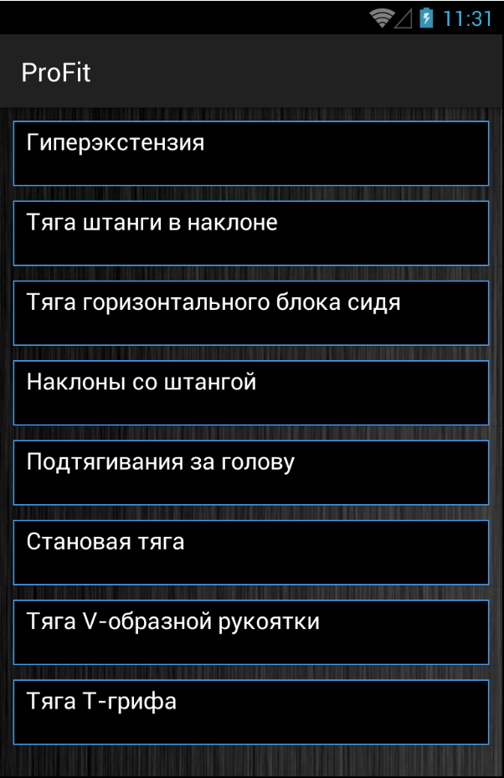

Рисунок 17 – Список упражнений при выборе группы мышц - Спина

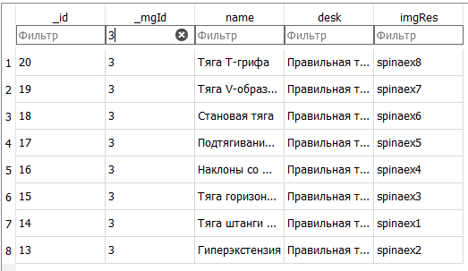

Рисунок 18 – Список упражнений в БД на группу мышц - Спина

## Тест – выбор упражнения

Для теста было выбрано упражнение “Гиперэкстензия” – Данные были получены корректно. Результат тестирования представлен на рисунке 18.

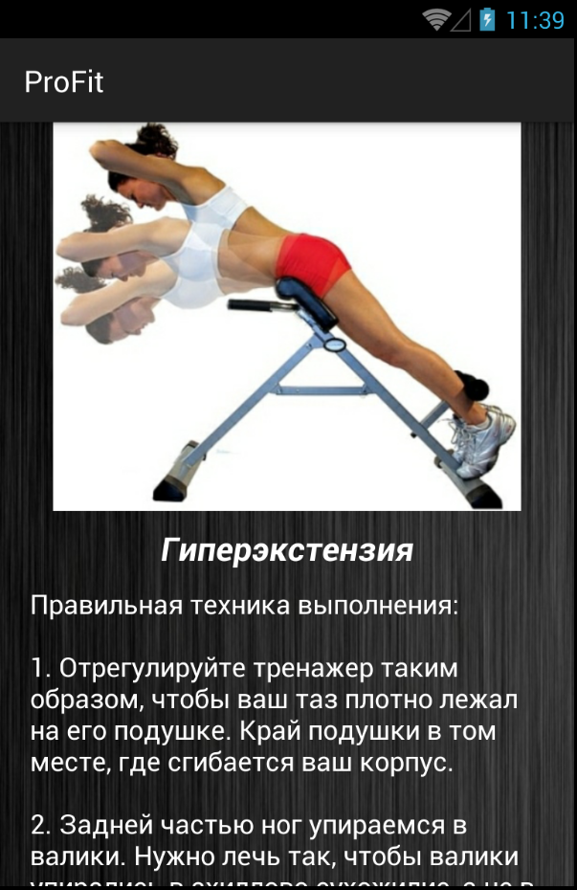

Рисунок 18 – Информация о упражнении Гиперэкстензия

## Тест – работа с спортивными калькуляторами

Во время тестирования была проверена работа с каждым из калькуляторов. Во время тестирования обнаружились ошибки при делении на ноль, а также при нажатии кнопки ”подсчитать” когда форма не заполнена. Эти ошибки были исправлены с помощью обработчиков исключений. Результаты тестирования представлены на рисунках 19 – 20.

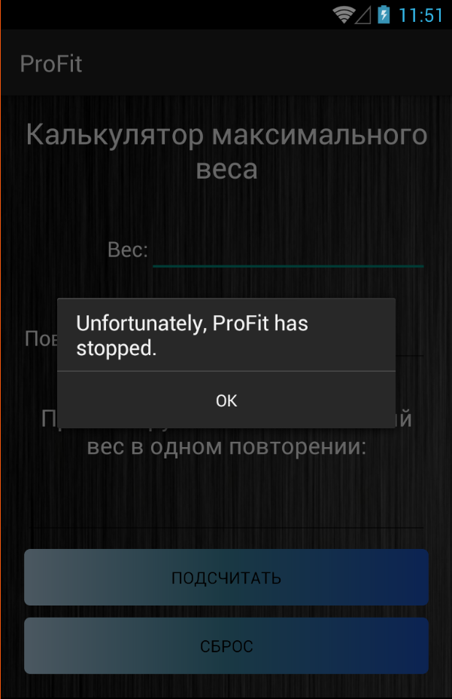

Рисунок 19 – Ошибка при работе с калькулятором до добавления обработчика исключений

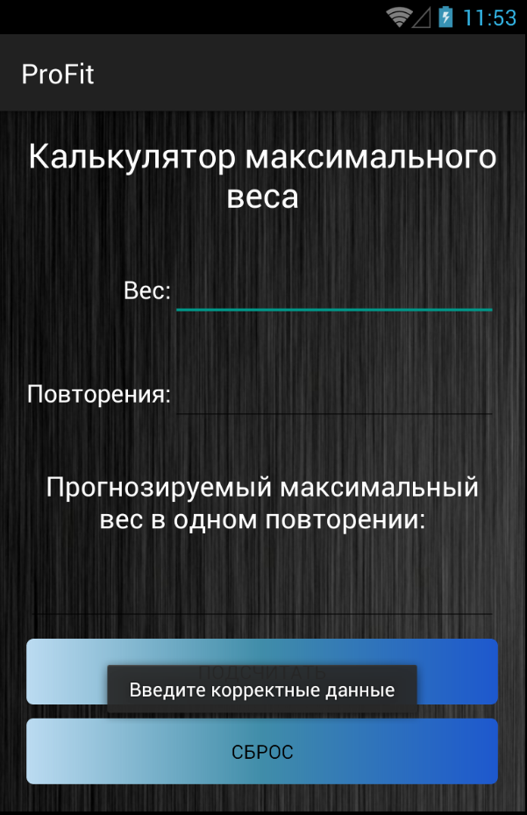

Рисунок 20 – Ошибка при работе с калькулятором после добавления обработчика исключений

В результате повторного тестирования и отладки процессы выполняются корректно ошибок не выявлено.

# РУКОВОДСТВО ПОЛЬЗОВАТЕЛЯ

Для работы с данным приложением Вам не потребуется особых навыков работы с Android. Внешний вид программы прост и понятен.

Программа запускается нажатием на иконку приложения – ProFit.

Главное меню представлено несколькими пунктами:

* Упражнения;
* Калькуляторы;
* Об авторе.

При выборе пункта “Упражнения”, приложение перейдет на форму выбора группы мышц, после выбора группы мышц появится список упражнений на выбранную группу мышц, после выбора упражнения, приложение откроет окно с инструкцией к выполнению выбранного упражнения. Для того чтобы вернуться назад, Вам потребуется нажать кнопку в правом нижнем углу Вашего мобильного телефона.

При выборе пункта “Калькуляторы”, приложение перейдет на форму выбора одного из трех спортивных калькуляторов. Вы выбираете интересующий Вас калькулятор с помощь нажатия на соответствующую кнопку, приложение открывает форму для заполнения данных, после того как Вы заполнили данные, для расчета нажмите кнопку – “подсчтитать”, если же вы хотите изменить уже введенные данные, нажмите кнопку – ”стереть” и введите данные заново. Для того чтобы вернуться назад, Вам потребуется нажать кнопку в правом нижнем углу Вашего мобильного телефона.

При выборе пункта “Об авторе”, Вы сможете узнать информацию о разработчике.

# ЗАКЛЮЧЕНИЕ

В ходе выполнения выпускной квалификационной работы были рассмотрены аналоги разрабатываемого приложения, было разработано и протестирован мобильное приложение «Фитнес-тренер».

Использование разработанного приложения должно повысить уровень образованности пользователя в области бодибилдинга и фитнеса, а также съэкономить денежные средств пользователей путем отказа от услуг персонального тренера.

Таким образом, поставленные цели и задачи выпускной квалификационной работы решены, однако данная работа не претендует на глубину теоретического и практического уровней и может быть потом усовершенствована и продолжена в других аспектах.

В качестве перспектив развития программного продукта предполагается размещение ПП на площадке Google Play с дальнейшей монетизацией путем внедрения в ПП нативной рекламы.

В дальнейшем функционал можно расширить с помощью добавления функций: подсчета калорий; создания недельной программы тренировок прямо в приложении. Меню можно расширить путем добавления программ по правильному питанию. Так же планируется добавлять новые упражнения для каждой группы мышц.

# СПИСОК ИСПОЛЬЗОВАННЫХ ИСТОЧНИКОВ

1. «Android Studio» User Guide [Электронный ресурс]. – Режим доступа: https://developer.android.com/studio/intro/index.html
2. ГОСТ 19.701-90. Схемы алгоритмов, программ, данных и систем***–*** Взамен ГОСТ 2.701-76; – М.: Изд-во стандартов, 1992. – 14с.;
3. ГОСТ 2.104-68. Основные надписи ***–*** Взамен ГОСТ 5293-60; Переиздание (март 2001 г.) – М.: Изд-во стандартов, 1971. – 9с.;
4. ГОСТ 2.105-95. Единая система конструкторской документации. Общие требования к текстовым документам ***–*** Взамен 2.105-79, ГОСТ 2.906-71, – М.: Изд-во стандартов, 1996. – 30с.
5. Орлов, С.А. Технология разработки программного обеспечения / С.А. Орлов, Б.Я. Цилькер – СПб: Питер, 2012 – 608 с. – ISBN 978-5-459-01101-2.
6. Спецификация Extensible Markup Language (XML) 1.0 (Second edition). «W3C» [Электронный ресурс]. – Режим доступа: <https://www.w3.org/TR/2000/REC-xml-20001006>
7. Java. Экспресс-курс. [Электронный ресурс]. – Режим доступа: http://developer.alexanderklimov.ru/android/java/java.php
8. Подключение существующей БД SQLite в Android Studio. «Harrix Блог» [Электронный ресурс]. – Режим доступа: <http://blog.harrix.org/article/6610>
9. Documentation «SQLite» [Электронный ресурс]. – Режим доступа: <https://www.sqlite.org/docs.html>
10. «Stack overflow» сайт вопросов и ответов для программистов. [Электронный ресурс]. – Режим доступа: <https://ru.stackoverflow.com/>
11. Калькуляторы веса и повторений. “Железная шахта” [Электронный ресурс]. Режим доступа: <http://ironmine.narod.ru/misc/calculators/calculators_reps.htm/>
12. Android Studio – Википедия [Электронный ресурс]:Android Studio - статья - режим доступа к статье: https://ru.wikipedia.org/wiki/Android_Studio/

# ПРИЛОЖЕНИЕ А

Класс TopActivity:

package com.example.jake.diplom.Activity;

import android.content.Intent;

import android.database.SQLException;

import android.database.sqlite.SQLiteDatabase;

import android.os.Bundle;

import android.support.v7.app.AppCompatActivity;

import android.view.View;

import android.widget.ImageView;

import android.widget.TextView;

import com.example.jake.diplom.Activity.Database.DBHelper;

import com.example.jake.diplom.Activity.Menu.Exe.Exercises;

import com.example.jake.diplom.Activity.Menu.Author;

import com.example.jake.diplom.Activity.Menu.Calculaters.Calculaters;

import com.example.jake.diplom.R;

import java.io.IOException;

public class TopActivity extends AppCompatActivity implements View.OnClickListener {

private ImageView exIv, calIv, auIv;

private TextView exTv, calTv, auTv;

private DBHelper mDBHelper; private SQLiteDatabase mDb;

@Override

protected void onCreate(Bundle savedInstanceState) {

super.onCreate(savedInstanceState);

setContentView(R.layout.activity_top);

initViews();

mDBHelper = new DBHelper(this);

try {

mDBHelper.updateDataBase();

} catch (IOException mIOException) {

throw new Error("UnableToUpdateDatabase");

}

try {

mDb = mDBHelper.getWritableDatabase();

} catch (SQLException mSQLException) {

throw mSQLException;

}

}

private void initViews(){

exIv = (ImageView) findViewById(R.id.im_exe);

exTv = (TextView) findViewById(R.id.tv_exe);

exIv.setOnClickListener(this);

exTv.setOnClickListener(this);

calIv = (ImageView)findViewById(R.id.im_cal);

calTv = (TextView)findViewById(R.id.tv_cal);

calIv.setOnClickListener(this);

calTv.setOnClickListener(this);

auIv = (ImageView)findViewById(R.id.im_author);

auTv = (TextView)findViewById(R.id.tv_author);

auIv.setOnClickListener(this);

auTv.setOnClickListener(this);

}

@Override

public void onClick(View view) {

if (view.equals(exTv) || view.equals(exIv)) {

Intent intent = new Intent(this, Exercises.class);

startActivity(intent);

}

if (view.equals(auIv)||view.equals(auTv)){

Intent intent = new Intent(this, Author.class);

startActivity(intent);

}

if (view.equals(calIv)||view.equals(calTv)){

Intent intent = new Intent(this, Calculaters.class);

startActivity(intent);

}

}

}

Класс DBHelper

package com.example.jake.diplom.Activity.Database;

import android.content.Context;

import android.database.SQLException;

import android.database.sqlite.SQLiteDatabase;

import android.database.sqlite.SQLiteOpenHelper;

import com.example.jake.diplom.R;

import java.io.File;

import java.io.FileOutputStream;

import java.io.IOException;

import java.io.InputStream;

import java.io.OutputStream;

/**

* Created by htcvive on 31.05.2017.

*/

public class DBHelper extends SQLiteOpenHelper {

private static String DB_NAME = "diplom.db";

private static String DB_PATH = "";

private static final int DB_VERSION = 10;

private SQLiteDatabase mDataBase;

private final Context mContext;

private boolean mNeedUpdate = false;

public DBHelper(Context context) {

super(context, DB_NAME, null, DB_VERSION);

if (android.os.Build.VERSION.SDK_INT >= 17)

DB_PATH = context.getApplicationInfo().dataDir + "/databases/";

else

DB_PATH = "/data/data/" + context.getPackageName() + "/databases/";

this.mContext = context;

copyDataBase();

this.getReadableDatabase();

}

public void updateDataBase() throws IOException {

if (mNeedUpdate) {

File dbFile = new File(DB_PATH + DB_NAME);

if (dbFile.exists())

dbFile.delete();

copyDataBase();

mNeedUpdate = false;

}

}

private boolean checkDataBase() {

File dbFile = new File(DB_PATH + DB_NAME);

return dbFile.exists();

}

private void copyDataBase() {

if (!checkDataBase()) {

this.getReadableDatabase();

this.close();

try {

copyDBFile();

} catch (IOException mIOException) {

throw new Error("ErrorCopyingDataBase");

}

}

}

private void copyDBFile() throws IOException {

InputStream mInput = mContext.getResources().openRawResource(R.raw.diplom);

OutputStream mOutput = new FileOutputStream(DB_PATH + DB_NAME);

byte[] mBuffer = new byte[1024];

int mLength;

while ((mLength = mInput.read(mBuffer)) > 0)

mOutput.write(mBuffer, 0, mLength);

mOutput.flush();

mOutput.close();

mInput.close();

}

public boolean openDataBase() throws SQLException {

mDataBase = SQLiteDatabase.openDatabase(DB_PATH + DB_NAME, null, SQLiteDatabase.CREATE_IF_NECESSARY);

return mDataBase != null;

}

@Override

public synchronized void close() {

if (mDataBase != null)

mDataBase.close();

super.close();

}

@Override

public void onCreate(SQLiteDatabase db) {

}

@Override

public void onUpgrade(SQLiteDatabase db, int oldVersion, int newVersion) {

if (newVersion > oldVersion)

mNeedUpdate = true;

}

}

Класс Exercises

package com.example.jake.diplom.Activity.Menu.Exe;

import android.content.Intent;

import android.os.Bundle;

import android.support.v7.app.AppCompatActivity;

import android.view.View;

import android.widget.ImageView;

import android.widget.TextView;

import com.example.jake.diplom.R;

/**

* Created by htcvive on 01.05.2017.

*/

public class Exercises extends AppCompatActivity implements View.OnClickListener {

private ImageView imSh, imPl, imPrpl, imSp, imGr, imTr, imBc, imPr, imBd, imGo;

private TextView tvSh, tvPl, tvPrpl, tvSp, tvGr, tvTr, tvBc, tvPr, tvBd, tvGo;

@Override

protected void onCreate(Bundle savedInstanceState) {

super.onCreate(savedInstanceState);

setContentView(R.layout.activity_exercises);

initViewsSp(); initViewsBc(); initViewsBd(); initViewsGo(); initViewsGr(); initViewsPl(); initViewsPr(); initViewsPrpl(); initViewsSh(); initViewsSp(); initViewsTr();

}

private void initViewsSp(){

imSp = (ImageView) findViewById(R.id.im_spina);

tvSp = (TextView) findViewById(R.id.tv_spina);

imSp.setOnClickListener(this);

tvSp.setOnClickListener(this);

}

private void initViewsSh(){

imSh = (ImageView) findViewById(R.id.im_sheya);

tvSh = (TextView) findViewById(R.id.tv_sheya);

imSh.setOnClickListener(this);

tvSh.setOnClickListener(this);

}

private void initViewsPl(){

imPl = (ImageView) findViewById(R.id.im_plechi);

tvPl = (TextView) findViewById(R.id.tv_plechi);

imPl.setOnClickListener(this);

tvPl.setOnClickListener(this);

}

private void initViewsPrpl(){

imPrpl = (ImageView) findViewById(R.id.im_predpl);

tvPrpl = (TextView) findViewById(R.id.tv_predpl);

imPrpl.setOnClickListener(this);

tvPrpl.setOnClickListener(this);

}

private void initViewsGr(){

imGr = (ImageView) findViewById(R.id.im_grud);

tvGr = (TextView) findViewById(R.id.tv_grud);

imGr.setOnClickListener(this);

tvGr.setOnClickListener(this);

}

private void initViewsTr(){

imTr = (ImageView) findViewById(R.id.im_triceps);

tvTr = (TextView) findViewById(R.id.tv_triceps);

imTr.setOnClickListener(this);

tvTr.setOnClickListener(this);

}

private void initViewsBc(){

imBc = (ImageView) findViewById(R.id.im_biceps);

tvBc = (TextView) findViewById(R.id.tv_biceps);

imBc.setOnClickListener(this);

tvBc.setOnClickListener(this);

}

private void initViewsPr(){

imPr = (ImageView) findViewById(R.id.im_press);

tvPr = (TextView) findViewById(R.id.tv_press);

imPr.setOnClickListener(this);

tvPr.setOnClickListener(this);

}

private void initViewsBd(){

imBd = (ImageView) findViewById(R.id.im_bedro);

tvBd = (TextView) findViewById(R.id.tv_bedro);

imBd.setOnClickListener(this);

tvBd.setOnClickListener(this);

}

private void initViewsGo(){

imGo = (ImageView) findViewById(R.id.im_golen);

tvGo = (TextView) findViewById(R.id.tv_golen);

imGo.setOnClickListener(this);

tvGo.setOnClickListener(this);

}

@Override

public void onClick(View view) {

if (view.equals(imSh) || view.equals(tvSh)) {

Intent intent = new Intent(this, ExeOutBD.class);

intent.putExtra("inputID",1);

this.startActivity(intent);

}

if (view.equals(imPl) || view.equals(tvPl)) {

Intent intent = new Intent(this, ExeOutBD.class);

intent.putExtra("inputID",2);

this.startActivity(intent);

}

if (view.equals(imSp)|| view.equals(tvSp)){

Intent intent = new Intent(this, ExeOutBD.class);

intent.putExtra("inputID",3);

this.startActivity(intent);

}

if (view.equals(imGr) || view.equals(tvGr)) {

Intent intent = new Intent(this, ExeOutBD.class);

intent.putExtra("inputID",4);

this.startActivity(intent);

}

if (view.equals(imTr) || view.equals(tvTr)) {

Intent intent = new Intent(this, ExeOutBD.class);

intent.putExtra("inputID",5);

this.startActivity(intent);

}

if (view.equals(imBc)|| view.equals(tvBc)){

Intent intent = new Intent(this, ExeOutBD.class);

intent.putExtra("inputID",6);

this.startActivity(intent);

}if (view.equals(imPrpl) || view.equals(tvPrpl)) {

Intent intent = new Intent(this, ExeOutBD.class);

intent.putExtra("inputID",7);

this.startActivity(intent);

}

if (view.equals(imPr) || view.equals(tvPr)) {

Intent intent = new Intent(this, ExeOutBD.class);

intent.putExtra("inputID",8);

this.startActivity(intent);

}

if (view.equals(imBd)|| view.equals(tvBd)){

Intent intent = new Intent(this, ExeOutBD.class);

intent.putExtra("inputID",9);

this.startActivity(intent);

}

if (view.equals(imGo)|| view.equals(tvGo)){

Intent intent = new Intent(this, ExeOutBD.class);

intent.putExtra("inputID",10);

this.startActivity(intent);

}

}

}

Класс ExeOutBD

package com.example.jake.diplom.Activity.Menu.Exe;

import android.content.Intent;

import android.database.Cursor;

import android.database.SQLException;

import android.database.sqlite.SQLiteDatabase;

import android.os.Bundle;

import android.support.v7.app.AppCompatActivity;

import android.view.View;

import android.widget.AdapterView;

import android.widget.ListView;

import android.widget.SimpleAdapter;

import android.widget.TextView;

import com.example.jake.diplom.Activity.Database.DBHelper;

import com.example.jake.diplom.R;

import java.io.IOException;

import java.util.ArrayList;

import java.util.HashMap;

/**

* Created by htcvive on 31.05.2017.

*/

public class ExeOutBD extends AppCompatActivity{

TextView textView;

public SQLiteDatabase mDb;

private DBHelper mDBHelper;

protected void onCreate(Bundle savedInstanceState) {

super.onCreate(savedInstanceState);

setContentView(R.layout.exe_out_bd);

Intent intent = getIntent();

final int inID = (Integer) intent.getExtras().get("inputID");

final Integer k = inID;

textView = (TextView) findViewById(R.id.exeName);

mDBHelper = new DBHelper(this);

try {

mDBHelper.updateDataBase();

} catch (IOException mIOException) {

throw new Error("UnableToUpdateDatabase");

}

try {

mDb = mDBHelper.getWritableDatabase();

} catch (SQLException mSQLException) {

throw mSQLException;

}

// Список упражнений

final ArrayList<HashMap<String, Object>> exercises = new ArrayList<HashMap<String, Object>>();

// Список параметром конкретного упражнения

HashMap<String, Object> exercise;

//Запрос в БД

Cursor cursor = mDb.rawQuery("SELECT * FROM EXERSISES WHERE _mgID = "+inID, null);

cursor.moveToFirst();

//Пробегаем по всем упражнениям

while (!cursor.isAfterLast()){

exercise = new HashMap<String,Object>();

exercise.put("name", cursor.getString(2));

exercises.add(exercise);

cursor.moveToNext();

}

cursor.close();

String[] from = { "name"};

int[] to = {R.id.exeName};

//Создание адаптера

SimpleAdapter adapter = new SimpleAdapter(this, exercises, R.layout.adapter_item, from, to );

final ListView listView = (ListView)findViewById(R.id.listView);

listView.setAdapter(adapter);

listView.setOnItemClickListener(new AdapterView.OnItemClickListener() {

@Override

public void onItemClick(AdapterView<?> parent, View view, int position, long id) {

int strName = position;

Intent intent = new Intent(ExeOutBD.this, ExeActivity.class);

intent.putExtra("EXE_TEXT", strName);

intent.putExtra("inID", k);

startActivity(intent);

}

});

}

}

Класс ExeActivity

package com.example.jake.diplom.Activity.Menu.Exe;

import android.content.Intent;

import android.database.Cursor;

import android.database.sqlite.SQLiteDatabase;

import android.os.Bundle;

import android.support.v7.app.AppCompatActivity;

import android.widget.ImageView;

import android.widget.TextView;

import com.example.jake.diplom.Activity.Database.DBHelper;

import com.example.jake.diplom.R;

/**

* Created by htcvive on 01.06.2017.

*/

public class ExeActivity extends AppCompatActivity {

public SQLiteDatabase mDb;

private DBHelper mDBHelper;

protected void onCreate ( Bundle savedInstanceState ) {

super.onCreate(savedInstanceState);

setContentView(R.layout.activity_exe);

Intent intent = getIntent();

final int inID = (Integer) intent.getExtras().get("inID");

final int exeName = (Integer) intent.getExtras().get("EXE_TEXT");

mDBHelper = new DBHelper(this);

mDb = mDBHelper.getWritableDatabase();

//Получить упражнение

Cursor cursor = mDb.rawQuery("SELECT * FROM EXERSISES WHERE _mgID = "+inID, null);

cursor.moveToFirst();

cursor.moveToPosition(exeName);

//Заполнение изображения

ImageView photo = (ImageView) findViewById(R.id.photo);

String imgRes = cursor.getString(4);

int imageID = getResources().getIdentifier(imgRes,"drawable",getPackageName());

photo.setImageResource(imageID);

//Заполнение наименования упражнения

TextView name = (TextView) findViewById(R.id.name);

name.setText(cursor.getString(2));

//Заполнение описания

TextView description = (TextView) findViewById(R.id.description);

description.setText(cursor.getString(3));

}

}

Класс Calculaters

package com.example.jake.diplom.Activity.Menu.Calculaters;

import android.content.Intent;

import android.os.Bundle;

import android.support.v7.app.AppCompatActivity;

import android.view.View;

import android.widget.Button;

import com.example.jake.diplom.R;

/**

* Created by htcvive on 01.05.2017.

*/

public class Calculaters extends AppCompatActivity implements View.OnClickListener{

private Button btnMP, btnPov, btnVes;

@Override

protected void onCreate(Bundle savedInstanceState) {

super.onCreate(savedInstanceState);

setContentView(R.layout.activity_calculaters);

initViews();

}

private void initViews(){

btnMP = (Button)findViewById(R.id.culcMP);

btnMP.setOnClickListener(this);

btnPov=(Button)findViewById(R.id.btnCulcPov);

btnPov.setOnClickListener(this);

btnVes=(Button)findViewById(R.id.btnCulcVes);

btnVes.setOnClickListener(this);

}

@Override

public void onClick(View v) {

if(v.equals(btnVes)){

Intent intent = new Intent(this, Ves.class);

startActivity(intent);

}

if(v.equals(btnPov)){

Intent intent = new Intent(this, Povtor.class);

startActivity(intent);

}

if(v.equals(btnMP)){

Intent intent = new Intent(this, MP.class);

startActivity(intent);

}

}

}

Класс MP

package com.example.jake.diplom.Activity.Menu.Calculaters;

import android.os.Bundle;

import android.support.v7.app.AppCompatActivity;

import android.view.View;

import android.widget.Button;

import android.widget.EditText;

import android.widget.Toast;

import com.example.jake.diplom.R;

/**

* Created by htcvive on 08.05.2017.

*/

public class MP extends AppCompatActivity {

Button btnDel, btnScet;

EditText ves, pov, otv;

public double mp, vs, pv;

@Override

protected void onCreate(Bundle savedInstanceState) {

super.onCreate(savedInstanceState);

setContentView(R.layout.activity_mp);

initViews();

setClickBtnDel();

setClickBtnScet();

}

private void initViews() {

btnDel = (Button) findViewById(R.id.btnDel);

btnScet = (Button) findViewById(R.id.btnSc);

ves = (EditText) findViewById(R.id.editVes);

pov = (EditText) findViewById(R.id.editPov);

otv = (EditText) findViewById(R.id.result);

}

private void setClickBtnDel(){

btnDel.setOnClickListener(new View.OnClickListener() {

@Override

public void onClick(View v) {

ves.setText("");

pov.setText("");

otv.setText("");

}

});

}

private void setClickBtnScet(){

btnScet.setOnClickListener(new View.OnClickListener() {

@Override

public void onClick(View v) {

try{

vs = Double.parseDouble(ves.getText().toString());

pv = Double.parseDouble(pov.getText().toString());

if(pv>35){Toast toast = Toast.makeText(getApplicationContext(), "Для корректного подсчета количество повторений не может превышать 35", Toast.LENGTH_SHORT);

toast.show();}

mp=vs/(1.0278-0.0278*pv);

double res = Math.round(mp * 10.0) / 10.0;

otv.setText(""+res);

}

catch (ArithmeticException e){

Toast toast = Toast.makeText(getApplicationContext(), "Введите корректные данные", Toast.LENGTH_SHORT);

toast.show();

}

catch (Exception e){Toast toast = Toast.makeText(getApplicationContext(), "Введите корректные данные", Toast.LENGTH_SHORT);

toast.show();}

}

});

}

}

Класс Povtor

package com.example.jake.diplom.Activity.Menu.Calculaters;

import android.os.Bundle;

import android.support.v7.app.AppCompatActivity;

import android.view.View;

import android.widget.Button;

import android.widget.EditText;

import android.widget.Toast;

import com.example.jake.diplom.R;

public class Povtor extends AppCompatActivity {

Button btnDel, btnScet;

EditText ves, maxp, otv;

public double mp, vs, pv;

@Override

protected void onCreate(Bundle savedInstanceState) {

super.onCreate(savedInstanceState);

setContentView(R.layout.activity_povtor);

initViews();

setClickBtnDel();

setClickBtnScet();

}

private void initViews() {

btnDel = (Button) findViewById(R.id.bDel);

btnScet = (Button) findViewById(R.id.bSc);

ves = (EditText) findViewById(R.id.editVs);

maxp = (EditText) findViewById(R.id.editMp);

otv = (EditText) findViewById(R.id.res);

}

private void setClickBtnDel(){

btnDel.setOnClickListener(new View.OnClickListener() {

@Override

public void onClick(View v) {

ves.setText("");

maxp.setText("");

otv.setText("");

}

});

}

private void setClickBtnScet(){

btnScet.setOnClickListener(new View.OnClickListener() {

@Override

public void onClick(View v) {

try{

vs = Double.parseDouble(ves.getText().toString());

mp = Double.parseDouble(maxp.getText().toString());

if(vs>mp){Toast toast = Toast.makeText(getApplicationContext(), "Для корректного подсчета максимальный вес не должен быть больше веса", Toast.LENGTH_SHORT);

toast.show();}

pv=(mp-vs)/vs/0.033;

double res = Math.round(pv * 10.0) / 10.0;

otv.setText(""+res);

}

catch (ArithmeticException e){

Toast toast = Toast.makeText(getApplicationContext(), "Введите корректные данные", Toast.LENGTH_SHORT);

toast.show();

}

catch (Exception e){Toast toast = Toast.makeText(getApplicationContext(), "Введите корректные данные", Toast.LENGTH_SHORT);

toast.show();}

}

});

}

}

Класс Ves

package com.example.jake.diplom.Activity.Menu.Calculaters;

import android.os.Bundle;

import android.support.v7.app.AppCompatActivity;

import android.view.View;

import android.widget.Button;

import android.widget.EditText;

import android.widget.Toast;

import com.example.jake.diplom.R;

public class Ves extends AppCompatActivity {

Button btnDel, btnScet;

EditText emp, pov, otv;

public double mp, vs, pv;

@Override

protected void onCreate(Bundle savedInstanceState) {

super.onCreate(savedInstanceState);

setContentView(R.layout.activity_ves);

initViews();

setClickBtnDel();

setClickBtnScet();

}

private void initViews() {

btnDel = (Button) findViewById(R.id.delBtn);

btnScet = (Button) findViewById(R.id.scBtn);

pov = (EditText) findViewById(R.id.ePov);

emp = (EditText) findViewById(R.id.eMP);

otv = (EditText) findViewById(R.id.rslt);

}

private void setClickBtnDel(){

btnDel.setOnClickListener(new View.OnClickListener() {

@Override

public void onClick(View v) {

emp.setText("");

pov.setText("");

otv.setText("");

}

});

}

private void setClickBtnScet(){

btnScet.setOnClickListener(new View.OnClickListener() {

@Override

public void onClick(View v) {

try{

mp = Double.parseDouble(emp.getText().toString());

pv = Double.parseDouble(pov.getText().toString());

vs=30*mp/(pv+30);

double res = Math.round(vs * 10.0) / 10.0;

otv.setText(""+res);

}

catch (ArithmeticException e){

Toast toast = Toast.makeText(getApplicationContext(), "Введите корректные данные", Toast.LENGTH_SHORT);

toast.show();

}

catch (Exception e){Toast toast = Toast.makeText(getApplicationContext(), "Введите корректные данные", Toast.LENGTH_SHORT);

toast.show();}

}

});

}

}

Класс Author

package com.example.jake.diplom.Activity.Menu;

import android.os.Bundle;

import android.support.v7.app.AppCompatActivity;

import com.example.jake.diplom.R;

/**

* Created by htcvive on 07.05.2017.

*/

public class Author extends AppCompatActivity {

@Override

protected void onCreate(Bundle savedInstanceState) {

super.onCreate(savedInstanceState);

setContentView(R.layout.activity_author);

}

}

# ПРИЛОЖЕНИЕ Б

Код разметки класса

activity_author.xml

<?xml version="1.0" encoding="utf-8"?>

<RelativeLayout xmlns:android="http://schemas.android.com/apk/res/android"

xmlns:tools="http://schemas.android.com/tools"

android:orientation="vertical" android:layout_width="fill_parent"

android:layout_height="fill_parent"

tools:context=".Activity.Menu.Author">

<ImageView

android:id="@+id/image"

android:layout_width="150dp"

android:layout_height="250dp"

android:src="@drawable/avatar"

android:layout_alignParentTop="true"

android:layout_alignParentLeft="true"

android:layout_alignParentStart="true"

android:layout_marginLeft="10dp"

android:layout_marginTop="10dp"

/>

<TextView android:layout_height="wrap_content"

android:layout_width="wrap_content"

android:layout_toRightOf="@+id/image"

android:text="@string/Author"

android:id="@+id/obAuthor"

android:textSize="25sp"

android:layout_marginTop="60dp"

android:gravity="center_horizontal"

android:textColor="@color/Text"

android:textStyle="bold|italic"

android:layout_alignParentRight="true"

android:layout_alignParentEnd="true"

/>

<TextView

android:id="@+id/textView7"

android:layout_width="wrap_content"

android:layout_height="wrap_content"

android:text="@string/FIO"

android:textSize="18sp"

android:gravity="center_horizontal"

android:layout_marginTop="20dp"

android:layout_below="@+id/obAuthor"

android:layout_alignParentRight="true"

android:layout_alignParentEnd="true"

android:textColor="@color/Text"

android:layout_toRightOf="@+id/image"

android:layout_toEndOf="@+id/image"

android:layout_marginRight="20dp"

android:layout_marginLeft="20dp"

/>

<TextView

android:id="@+id/textInfo"

android:layout_width="wrap_content"

android:layout_height="wrap_content"

android:layout_alignParentLeft="true"

android:layout_alignParentStart="true"

android:layout_below="@+id/image"

android:textColor="@color/Text"

android:text="@string/info"

android:textSize="16sp"

android:layout_marginTop="12dp"

android:gravity="center_horizontal"

android:layout_alignParentRight="true"

android:layout_alignParentEnd="true"

android:layout_marginRight="20dp"

android:layout_marginLeft="20dp"/>

<TextView

android:id="@+id/textSoc"

android:layout_width="wrap_content"

android:layout_height="wrap_content"

android:linksClickable="true"

android:autoLink="all"

android:textColor="@color/Text"

android:textColorLink="@color/Link"

android:text="@string/socsety"

android:layout_marginTop="10dp"

android:layout_below="@+id/textInfo"

android:layout_alignParentLeft="true"

android:layout_alignParentStart="true"

android:layout_alignParentRight="true"

android:layout_alignParentEnd="true"

android:layout_marginRight="20dp"

android:layout_marginLeft="20dp"

/>

</RelativeLayout>

activity_calculaters.xml

<?xml version="1.0" encoding="utf-8"?>

<RelativeLayout xmlns:android="http://schemas.android.com/apk/res/android"

android:orientation="vertical" android:layout_width="match_parent"

android:layout_height="match_parent">

<TextView

android:id="@+id/culcName"

android:layout_width="wrap_content"

android:layout_height="wrap_content"

android:layout_alignParentLeft="true"

android:layout_alignParentStart="true"

android:layout_alignParentTop="true"

android:text="@string/Culc"

android:textColor="@color/white"

android:textStyle="bold|italic"

android:textSize="25sp"

android:layout_marginTop="25dp"

android:gravity="center_horizontal"

android:layout_alignParentRight="true"

android:layout_alignParentEnd="true"

/>

<Button

android:id="@+id/culcMP"

android:layout_width="wrap_content"

android:layout_height="wrap_content"

android:text="@string/CalcPM"

android:textColor="@color/black"

android:layout_marginTop="15dp"

android:layout_below="@+id/btnCulcVes"

android:layout_alignParentLeft="true"

android:layout_alignParentStart="true"

android:layout_alignParentRight="true"

android:layout_alignParentEnd="true"

android:background="@drawable/button_style"

android:layout_marginLeft="5dp"

android:layout_marginRight="5dp"/>

<Button

android:id="@+id/btnCulcPov"

android:layout_width="wrap_content"

android:layout_height="wrap_content"

android:text="@string/CalcPov"

android:layout_below="@+id/culcName"

android:layout_marginTop="61dp"

android:layout_alignParentRight="true"

android:layout_alignParentEnd="true"

android:layout_alignParentLeft="true"

android:layout_alignParentStart="true"

android:textColor="@color/black"

android:background="@drawable/button_style"

android:layout_marginLeft="5dp"

android:layout_marginRight="5dp"/>

<Button

android:id="@+id/btnCulcVes"

android:layout_width="wrap_content"

android:layout_height="wrap_content"

android:text="@string/CalcVes"

android:layout_below="@+id/btnCulcPov"

android:layout_alignParentLeft="true"

android:layout_marginTop="15dp"

android:layout_alignParentStart="true"

android:layout_alignParentRight="true"

android:layout_alignParentEnd="true"

android:textColor="@color/black"

android:background="@drawable/button_style"

android:layout_marginLeft="5dp"

android:layout_marginRight="5dp"/>

</RelativeLayout>

activity_exe.xml

<?xml version="1.0" encoding="utf-8"?>

<ScrollView xmlns:android = "http://schemas.android.com/apk/res/android"

xmlns:tools = "http://schemas.android.com/tools"

android:layout_width = "match_parent"

android:layout_height = "match_parent"

tools:context = ".Activity.TopActivity" >

<LinearLayout

android:layout_width = "match_parent"

android:layout_height = "wrap_content"

android:orientation = "vertical"

>

<ImageView

android:id="@+id/photo"

android:layout_width="match_parent"

android:layout_height="260dp"

android:layout_column="0"

android:layout_row="0"

android:layout_marginLeft="20dp"

android:layout_marginRight="20dp"

/>

<TextView

android:id = "@+id/name"

android:layout_width = "match_parent"

android:layout_height = "match_parent"

android:textAppearance = "?android:attr/textAppearanceLarge"

android:textColor = "@color/white"

android:textStyle="bold|italic"

android:layout_marginRight="20dp"

android:layout_marginTop="10dp"

android:layout_marginLeft="20dp"

android:gravity="center"

/>

<TextView

android:id = "@+id/description"

android:layout_width = "match_parent"

android:layout_height = "match_parent"

android:textAppearance = "?android:attr/textAppearanceMedium"

android:textColor = "@color/white"

android:layout_marginRight="20dp"

android:layout_marginTop="10dp"

android:layout_marginLeft="20dp"

android:layout_marginBottom="20dp"/>

</LinearLayout>

</ScrollView>

activity_mp.xml

<?xml version="1.0" encoding="utf-8"?>

<RelativeLayout xmlns:android="http://schemas.android.com/apk/res/android"

android:orientation="vertical" android:layout_width="match_parent"

android:layout_height="match_parent"

>

<TextView

android:layout_marginTop="15dp"

android:id="@+id/name"

android:layout_width="wrap_content"

android:layout_height="wrap_content"

android:text="@string/CalcPM"

android:layout_alignParentRight="true"

android:layout_alignParentEnd="true"

android:layout_alignParentTop="true"

android:layout_alignParentLeft="true"

android:layout_alignParentStart="true"

android:gravity="center_horizontal"

android:textSize="25sp"

android:textColor="@color/white"

android:layout_marginLeft="20dp"

android:layout_marginRight="20dp"/>

<TextView

android:id="@+id/textVes"

android:layout_width="wrap_content"

android:layout_height="wrap_content"

android:text="@string/Ves"

android:textSize="18sp"

android:textColor="@color/white"

android:gravity="end"

android:layout_alignBaseline="@+id/editVes"

android:layout_alignBottom="@+id/editVes"

android:layout_alignParentLeft="true"

android:layout_alignParentStart="true"

android:layout_toLeftOf="@+id/editVes"

android:layout_toStartOf="@+id/editVes"

android:layout_marginLeft="20dp"/>

<TextView

android:id="@+id/textPov"

android:layout_width="wrap_content"

android:layout_height="wrap_content"

android:text="@string/Pov"

android:layout_marginTop="40dp"

android:textSize="18sp"

android:textColor="@color/white"

android:layout_below="@+id/editVes"

android:layout_marginBottom="12dp"

android:layout_alignParentLeft="true"

android:layout_alignParentStart="true"

android:layout_marginLeft="20dp"/>

<EditText

android:id="@+id/editVes"

android:layout_width="wrap_content"

android:layout_height="wrap_content"

android:textColor="@color/white"

android:inputType="number"

android:layout_marginTop="30dp"

android:layout_below="@+id/name"

android:layout_alignParentRight="true"

android:layout_alignParentEnd="true"

android:layout_alignLeft="@+id/editPov"

android:layout_alignStart="@+id/editPov"

android:layout_marginRight="20dp"/>

<EditText

android:id="@+id/editPov"

android:layout_width="wrap_content"

android:layout_height="wrap_content"

android:textColor="@color/white"

android:layout_alignParentRight="true"

android:inputType="number"

android:layout_alignParentEnd="true"

android:layout_toRightOf="@+id/textPov"

android:layout_toEndOf="@+id/textPov"

android:layout_above="@+id/textPM"

android:layout_marginRight="20dp"/>

<TextView

android:id="@+id/textPM"

android:layout_width="wrap_content"

android:layout_height="wrap_content"

android:layout_alignParentLeft="true"

android:layout_alignParentStart="true"

android:layout_below="@+id/textPov"

android:text="@string/ProgPM"

android:layout_alignParentRight="true"

android:layout_alignParentEnd="true"

android:textColor="@color/white"

android:layout_marginTop="30dp"

android:textSize="20sp"

android:layout_marginLeft="20dp"

android:layout_marginRight="20dp"

android:gravity="center_horizontal"/>

<EditText

android:id="@+id/result"

android:layout_width="wrap_content"

android:layout_height="wrap_content"

android:textColor="@color/white"

android:layout_below="@+id/textPM"

android:gravity="center_horizontal"

android:layout_alignParentLeft="true"

android:layout_alignParentStart="true"

android:layout_alignParentRight="true"

android:layout_alignParentEnd="true"

android:layout_marginTop="20dp"

android:layout_marginRight="20dp"

android:layout_marginLeft="20dp"/>

<Button

android:id="@+id/btnSc"

android:layout_width="wrap_content"

android:layout_height="wrap_content"

android:text="@string/btnScet"

android:textColor="@color/black"

android:layout_above="@+id/btnDel"

android:layout_alignParentLeft="true"

android:layout_alignParentStart="true"

android:layout_alignParentRight="true"

android:layout_alignParentEnd="true"

android:layout_marginLeft="20dp"

android:layout_marginRight="20dp"

android:layout_marginBottom="10dp"

android:background="@drawable/button_style"/>

<Button

android:id="@+id/btnDel"

android:layout_width="wrap_content"

android:layout_height="wrap_content"

android:text="@string/btnDel"

android:textColor="@color/black"

android:layout_alignParentBottom="true"

android:layout_alignParentLeft="true"

android:layout_alignParentStart="true"

android:layout_alignParentRight="true"

android:layout_alignParentEnd="true"

android:layout_marginLeft="20dp"

android:layout_marginRight="20dp"

android:layout_marginBottom="20dp"

android:background="@drawable/button_style"/>

</RelativeLayout>

activity_povtor.xml

<?xml version="1.0" encoding="utf-8"?>

<RelativeLayout xmlns:android="http://schemas.android.com/apk/res/android"

android:orientation="vertical" android:layout_width="match_parent"

android:layout_height="match_parent">

<TextView

android:layout_marginTop="15dp"

android:id="@+id/nm"

android:layout_width="wrap_content"

android:layout_height="wrap_content"

android:text="@string/CalcPov"

android:layout_alignParentRight="true"

android:layout_alignParentEnd="true"

android:layout_alignParentTop="true"

android:layout_alignParentLeft="true"

android:layout_alignParentStart="true"

android:gravity="center_horizontal"

android:textSize="25sp"

android:textColor="@color/white"/>

<TextView

android:id="@+id/textMp"

android:layout_width="wrap_content"

android:layout_height="wrap_content"

android:text="@string/PM"

android:textSize="18sp"

android:textColor="@color/white"

android:gravity="center_horizontal"

android:layout_marginTop="24dp"

android:layout_below="@+id/nm"

android:layout_alignParentLeft="true"

android:layout_alignParentStart="true"

android:layout_alignParentRight="true"

android:layout_alignParentEnd="true" />

<TextView

android:id="@+id/textVs"

android:layout_width="wrap_content"

android:layout_height="wrap_content"

android:text="@string/Ves"

android:layout_marginTop="21dp"

android:textSize="18sp"

android:layout_marginLeft="40dp"

android:textColor="@color/white"

android:layout_below="@+id/editMp"

android:layout_alignParentLeft="true"

android:layout_alignParentStart="true" />

<EditText

android:id="@+id/editMp"

android:layout_width="wrap_content"

android:layout_height="wrap_content"

android:textColor="@color/white"

android:inputType="number"

android:layout_below="@+id/textMp"

android:layout_alignParentLeft="true"

android:layout_alignParentStart="true"

android:layout_alignParentRight="true"

android:layout_alignParentEnd="true"

android:layout_marginRight="20dp"

android:layout_marginLeft="20dp"/>

<EditText

android:id="@+id/editVs"

android:layout_width="wrap_content"

android:layout_height="wrap_content"

android:textColor="@color/white"

android:inputType="number"

android:layout_alignBaseline="@+id/textVs"

android:layout_alignBottom="@+id/textVs"

android:layout_alignParentRight="true"

android:layout_alignParentEnd="true"

android:layout_toRightOf="@+id/textVs"

android:layout_toEndOf="@+id/textVs"

android:layout_marginRight="20dp"/>

<TextView

android:id="@+id/txtPM"

android:layout_width="wrap_content"

android:layout_height="wrap_content"

android:text="@string/ProgPov"

android:textColor="@color/white"

android:textSize="20sp"

android:gravity="center_horizontal"

android:layout_centerVertical="true"

android:layout_alignParentLeft="true"

android:layout_alignParentStart="true"

android:layout_marginLeft="20dp"

android:layout_marginRight="20dp"/>

<EditText

android:id="@+id/res"

android:layout_width="wrap_content"

android:layout_height="wrap_content"

android:textColor="@color/white"

android:layout_below="@+id/txtPM"

android:gravity="center_horizontal"

android:layout_alignParentLeft="true"

android:layout_alignParentStart="true"

android:layout_alignParentRight="true"

android:layout_alignParentEnd="true"

android:layout_marginTop="20dp"

android:layout_marginLeft="20dp"

android:layout_marginRight="20dp"/>

<Button

android:id="@+id/bSc"

android:layout_width="wrap_content"

android:layout_height="wrap_content"

android:text="@string/btnScet"

android:textColor="@color/black"

android:layout_above="@+id/bDel"

android:layout_alignParentLeft="true"

android:layout_alignParentStart="true"

android:layout_alignParentRight="true"

android:layout_alignParentEnd="true"

android:layout_marginLeft="20dp"

android:layout_marginRight="20dp"

android:layout_marginBottom="10dp"

android:background="@drawable/button_style"/>

<Button

android:id="@+id/bDel"

android:layout_width="wrap_content"

android:layout_height="wrap_content"

android:text="@string/btnDel"

android:textColor="@color/black"

android:layout_alignParentBottom="true"

android:layout_alignParentLeft="true"

android:layout_alignParentStart="true"

android:layout_alignParentRight="true"

android:layout_alignParentEnd="true"

android:layout_marginLeft="20dp"

android:layout_marginRight="20dp"

android:layout_marginBottom="20dp"

android:background="@drawable/button_style"/>

</RelativeLayout>

activity_top.xml

<?xml version="1.0" encoding="utf-8"?>

<ScrollView xmlns:android="http://schemas.android.com/apk/res/android"

xmlns:tools="http://schemas.android.com/tools"

android:layout_width="match_parent"

android:layout_height="match_parent"

tools:context=".Activity.TopActivity">

<GridLayout

android:layout_width="match_parent"

android:layout_height="wrap_content"

android:columnCount="2">

<ImageView

android:layout_width="120dp"

android:layout_height="150dp"

android:layout_column="0"

android:layout_row="0"

android:contentDescription="@string/logo"

android:src="@drawable/logo1"

android:background="@color/colorBackground"/>

<TextView

android:layout_width="match_parent"

android:layout_height="match_parent"

android:background="@color/colorBackground"

android:layout_column="1"

android:layout_row="0"

android:layout_gravity="fill_vertical"

android:gravity="center_vertical"

android:text="@string/name_apk"

android:textStyle="bold"

android:textAppearance="?android:attr/textAppearanceLarge"

android:textColor="@color/white" />

<ImageView

android:id="@+id/im_exe"

android:layout_width="57dp"

android:layout_height="78dp"

android:layout_column="0"

android:layout_row="1"

android:contentDescription="@string/Exercises"

android:src="@drawable/exercises1" />

<TextView

android:id="@+id/tv_exe"

android:layout_width="match_parent"

android:layout_height="match_parent"

android:layout_column="1"

android:layout_gravity="center_vertical"

android:layout_row="1"

android:text="@string/Exercises"

android:textAppearance="?android:attr/textAppearanceMedium"

android:textColor="@color/white"/>

<ImageView

android:id="@+id/im_cal"

android:layout_width="56dp"

android:layout_height="82dp"

android:layout_column="0"

android:layout_row="3"

android:contentDescription="@string/Calculaters"

android:src="@drawable/calculater" />

<TextView

android:id="@+id/tv_cal"

android:layout_width="match_parent"

android:layout_height="match_parent"

android:layout_column="1"

android:layout_gravity="center_vertical"

android:layout_row="3"

android:text="@string/Calculaters"

android:textAppearance="?android:attr/textAppearanceMedium"

android:textColor="@color/white" />

<ImageView

android:id="@+id/im_author"

android:layout_width="57dp"

android:layout_height="74dp"

android:layout_column="0"

android:layout_row="4"

android:contentDescription="Об авторе"

android:src="@drawable/author" />

<TextView

android:id="@+id/tv_author"

android:layout_width="match_parent"

android:layout_height="match_parent"

android:layout_column="1"

android:layout_gravity="center_vertical"

android:layout_row="4"

android:text="Об авторе"

android:textAppearance="?android:attr/textAppearanceMedium"

android:textColor="@color/white" />

</GridLayout>

</ScrollView>

activity_ves.xml

adapter_item.xml

<?xml version="1.0" encoding="utf-8"?>

<LinearLayout xmlns:android="http://schemas.android.com/apk/res/android"

android:layout_width="match_parent"

android:layout_height="match_parent"

android:orientation="vertical"

android:weightSum="1">

<TextView

android:id="@+id/exeName"

android:layout_width="match_parent"

android:layout_height="50dp"

android:layout_weight="0.5"

android:text="Имя"

android:textAppearance="?android:attr/textAppearanceLarge"

android:textSize="18sp"

android:background="@drawable/text_view_style"

android:layout_marginLeft="10dp"

android:layout_marginRight="10dp"

android:layout_marginTop="10dp"

android:paddingLeft="10dp"

android:paddingRight="10dp"

android:paddingTop="3dp"

android:paddingBottom="3dp"/>

</LinearLayout>

exe_out_bd_xml

<?xml version="1.0" encoding="utf-8"?>

<LinearLayout xmlns:android="http://schemas.android.com/apk/res/android"

android:layout_width="match_parent"

android:layout_height="match_parent">

<ListView

android:id="@+id/listView"

android:layout_width="match_parent"

android:layout_height="match_parent" />

</LinearLayout>

# ПРИЛОЖЕНИЕ В

Ресурсы приложения

colors.xml

<?xml version="1.0" encoding="utf-8"?>

<resources>

<color name="colorPrimary">#3F51B5</color>

<color name="colorPrimaryDark">#303F9F</color>

<color name="colorAccent">#080f9b</color>

<color name="colorBackground">#5350aaff</color>

<color name="back">#0b6976</color>

<color name="Text">#ffff</color>

<color name="Link">#b5dcfa</color>

<color name="black">#000</color>

<color name="white">#ffff</color>

</resources>

strings.xml

<resources>

<string name="app_name">ProFit</string>

<string name="logo">Логотип</string>

<string name="name_apk">Фитнес-тренер\n \"ProFIT\"</string>

<string name="Encyclopedia">Энциклопедия</string>

<string name="Calculaters">Калькуляторы</string>

<string name="Exercises">Упражнения</string>

<string name="Pharmacology">Фармокология</string>

<string name="SportNurition">Спортивное питание</string>

<string name="Author">Автор</string>

<string name="Sheya"> Шея</string>

<string name="Plechi"> Плечи</string>

<string name="Spina"> Спина</string>

<string name="Grud"> Грудь</string>

<string name="Triceps"> Трицепс</string>

<string name="Biceps"> Бицепс</string>

<string name="Predplech"> Предплечье</string>

<string name="Press"> Пресс</string>

<string name="Bedro"> Бедра</string>

<string name="Golen"> Голень</string>

<string name="FIO">Уланов Евгений Юрьевич</string>

<string name="age">19 лет</string>

<string name="info">

О себе: Родился 18.08.1997 в г.Владимире\n

Закончил школу №25, сейчас обучаюсь в КИТП при ВлГУ\n

Имею водительские права, играю на гитаре.</string>

<string name="socsety">

Я в соц.сетях:\n

VK - https://vk.com/jake33rus\n

Instagram - https://www.instagram.com/jake33rus\n

Моя почта - Jenya8@list.ru ; Jake33rus@yandex.ru\n

Мой телефон - +79040303551\n

</string>

<string name="discleimer">Внимание!!! /n Данное приложение несет лишь оз-накомительный характер./n

Нарушение техники выполнения может привести к травме!/n При получении травмы - Автор ответственности не несет</string>

<string name="Ves">Вес:</string>

<string name="Pov">Повторения:</string>

<string name="PM">Макс. вес в одном повторении:</string>

<string name="ProgPM">Прогнозируемый максимальный вес в одном повторении:</string>

<string name="ProgPov">Прогнозируемое количество повторений:</string>

<string name="ProgVes">Прогнозируемый вес:</string>

<string name="btnDel">Сброс</string>

<string name="btnScet">Подсчитать</string>

<string name="CalcVes">Калькулятор рабочего веса</string>

<string name="CalcPov">Калькулятор Повторений</string>

<string name="CalcPM">Калькулятор максимального веса</string>

<string name="Culc">Калькуляторы:</string>

</resources>

styles.xml

<resources>  
  
 <!-- Base application theme. -->  
 <style name="AppTheme" parent="Theme.AppCompat.Light.DarkActionBar">  
 <!-- Customize your theme here. -->  
 <item name="android:windowBackground">@drawable/background</item>  
 <item name="android:textColor">@color/white</item>  
 </style>  
  
</resources>

AndroidManifest.xml

<?xml version="1.0" encoding="utf-8"?>  
<manifest xmlns:android="http://schemas.android.com/apk/res/android"  
 package="com.example.jake.diplom">  
  
 <application  
 android:allowBackup="true"  
 android:icon="@mipmap/logo1"  
 android:label="@string/app_name"  
 android:supportsRtl="true"  
 android:theme="@style/AppTheme">  
 <activity android:name=".Activity.TopActivity">  
 <intent-filter>  
 <action android:name="android.intent.action.MAIN" />  
 <category android:name="android.intent.category.LAUNCHER" />  
 </intent-filter>  
 </activity>  
 <activity android:name=".Activity.Menu.Exe.Exercises">  
 </activity>  
 <activity android:name=".Activity.Menu.Author"></activity>  
 <activity android:name=".Activity.Menu.Calculaters.MP"  
 android:screenOrientation="portrait">  
 </activity>  
 <activity android:name=".Activity.Menu.Calculaters.Povtor"  
 android:screenOrientation="portrait"></activity>  
 <activity android:name=".Activity.Menu.Calculaters.Ves"  
 android:screenOrientation="portrait"></activity>  
 <activity android:name=".Activity.Menu.Calculaters.Calculaters"></activity>  
 <activity android:name=".Activity.Menu.Exe.ExeOutBD"></activity>  
 <activity android:name=".Activity.Menu.Exe.ExeActivity"></activity>  
 </application>  
</manifest>